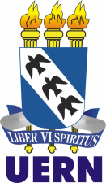 | Universidade do Estado do Rio Grande do Norte (UERN)  Campus Avançado “Profa. Maria Elisa de A. Maia (CAMEAM)  Departamento de Educação (DE)  Programa de Pós-Graduação em Ensino (PPGE)  Curso de Mestrado Acadêmico em Ensino (CMAE)  Rodovia BR-405, Km 153, Bairro Arizona, Pau dos Ferros/RN  E-mail: ppge.pferros@gmail.com Fone/Fax: (84) 3351.2560/3909 | 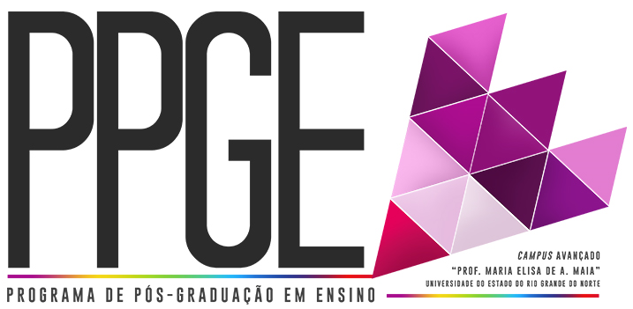

EDITAL PPGE/UERN Nº 009/2016
HOMOLOGAÇÃO DAS INSCRIÇÕES PARA O
PROCESSO DE CREDENCIAMENTO DOCENTE 2016

A Comissão de Seleção do Processo de Credenciamento Docente 2016, instituída pelo Conselho Administrativo do Programa de Pós-Graduação em Ensino (PPGE), do Campus Avançado “Profa. Maria Elisa de A. Maia” (CAMEAM), da Universidade do Estado do Rio Grande do Norte (UERN), realizado em parceria com o Instituto Federal de Educação, Ciência e Tecnologia do Rio Grande do Norte (IFRN) e com a Universidade Federal Rural do Semi-Árido (UFERSA), torna pública, pelo presente Edital, a Homologação das inscrições dos(as) candidatos(as) ao Processo de Credenciamento Docente 2016 do Programa de Pós-Graduação em Ensino (PPGE).

1) DO DEFERIMENTO DAS INSCRIÇÕES POR LINHA DE PESQUISA

LINHA 1 - ENSINO DE CIÊNCIAS EXATAS E AMBIENTAIS
NOME | SITUAÇÃO
- Prof. Dr. Emanuel Neto Alves de Oliveira | Deferida
- Prof. Dr. Glaydson Francisco Barros de Oliveira | Deferida
- Prof. Dr. Oberto Grangeiro da Silva | Deferida

LINHA 2 - ENSINO DE CIÊNCIAS HUMANAS E SOCIAIS
NOME | SITUAÇÃO
- Profa. Dra. Maria da Conceição Costa | Deferida

LINHA 3 - ENSINO DE LÍNGUAS
NOME | SITUAÇÃO
- Prof. Dr. José Cezinaldo Rocha Bessa | Deferida
- Prof. Dr. Marcos Nonato de Oliveira | Deferida
- Profa. Dra. Maria Zenaide Valdivino da Silva | Deferida

2) DO RESULTADO FINAL

2.1 O resultado final será divulgado até o dia 31 de maio de 2016 na página do PPGE (propeg.uern.br/ppge) e site da UERN (www.uern.br).

2.2 Para outras informações, o(a) candidato(a) deve acessar a página do PPGE (propeg.uern.br/ppge), ou procurar a Secretaria do PPGE, ou ainda pelo e-mail ppge.pferros@gmail.com do PPGE/UERN.

Pau dos Ferros/RN, 18 de maio de 2016.

Profa. Dra. Ayla Márcia Cordeiro Bizerra
Profa. Dra. Simone Cabral Marinho dos Santos
Profa. Dra. Crígina Cibelle Pereira
Comissão de Seleção

